Неисправности электрических аппаратов и способы их устранения. Испытания и наладка электрических аппаратов
Цель занятия: изучить причины неисправностей автоматических выключателей, контакторов и реле, последовательность их обнаружения, а также назначение испытаний и наладки после ремонта или замены.

1. Причины неисправностей электрических аппаратов
Электрические аппараты в процессе работы испытывают механические, тепловые и электрические воздействия. Их исправность зависит от состояния контактов, изоляции, катушек, подвижных частей и внешних соединений.
• Механический износ возникает из-за многократного перемещения контактов, якоря и деталей механизма.
• Перегрев может быть вызван перегрузкой, плохим контактом в зажиме или несоответствием режима работы аппарата его характеристикам.
• Электрическая дуга появляется при размыкании цепи под нагрузкой и постепенно вызывает износ контактных поверхностей.
• Повреждение изоляции возможно вследствие нагрева, загрязнения, увлажнения или механического воздействия.
• Отклонение параметров питания, например пониженное напряжение катушки контактора, может вызвать неполное притяжение якоря и вибрацию.
• Ошибки монтажа и выбора включают неправильное подключение, неподходящее напряжение катушки и неверно выбранные токовые характеристики аппарата.
Неисправность может находиться как в самом аппарате, так и во внешней цепи. Поэтому при отказе необходимо проверять не только аппарат, но и его питание, подключение и нагрузку.

2. Неисправности контактных соединений и катушек

Контакты и соединения
При прохождении тока через контакт или зажим выделяется тепло. Если сопротивление соединения возрастает, нагрев увеличивается. Это может происходить из-за ослабления зажима, повреждения проводника, загрязнения или износа контактной поверхности.
При постоянном токе и неизменном сопротивлении количество тепла, выделяемое в соединении, определяется зависимостью:
Q = I²Rt
где Q — количество теплоты, Дж; I — ток, А; R — сопротивление соединения, Ом; t — время, с.
Из формулы следует: при увеличении сопротивления соединения или тока нагрев возрастает. Повышенная температура может повредить изоляцию и ухудшить состояние соединения. Поэтому следы нагрева возле зажима требуют проверки как самого соединения, так и нагрузки.
При коммутации нагрузки на контактах образуется электрическая дуга. Она вызывает оплавление и износ контактных поверхностей. При тяжёлых условиях работы контакты могут свариться: тогда цепь остаётся замкнутой, хотя команда на отключение уже подана.

Катушки электромагнитных аппаратов
Катушка контактора или электромагнитного реле создаёт магнитное поле, под действием которого перемещается якорь и изменяется положение контактов.
При обрыве катушки ток через неё не проходит и аппарат не срабатывает. Обрыв может быть обнаружен измерением сопротивления отключённой катушки: прибор показывает отсутствие проводимости.
При повреждении изоляции между витками возможно межвитковое замыкание. Оно может сопровождаться перегревом и нарушением работы аппарата. Простое измерение сопротивления мультиметром не всегда позволяет надёжно обнаружить такое повреждение: результат необходимо оценивать с учётом данных изготовителя и конструкции катушки.
Пониженное напряжение управления также способно вызвать отказ или неустойчивую работу исправного контактора. Поэтому до замены катушки проверяют питающую цепь и напряжение на её выводах в предусмотренном рабочем режиме.
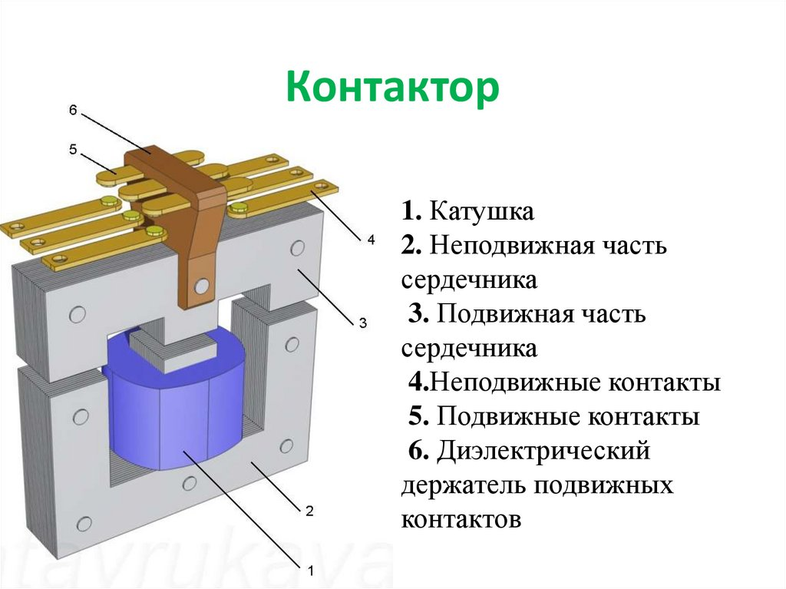
Рисунок 1 — Устройство электромагнитного контактора.
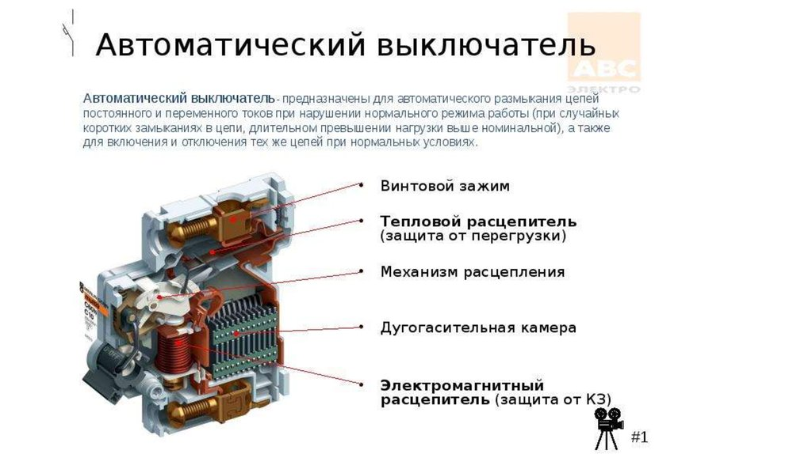
Рисунок 2 — Устройство автоматического выключателя.

3. Характерные неисправности и способы устранения
Таблица 1 — Неисправности и способы устранения
Неисправность или признак | Возможная причина | Проверка и способ устранения
Автоматический выключатель отключается | Перегрузка, короткое замыкание, неисправность нагрузки или выключателя | Проверить цепь и нагрузку, устранить причину; неисправный выключатель заменить.
Выключатель не удерживается во включённом положении | Повреждение механизма или условие, вызывающее отключение | Проверить механизм и цепь по документации; неисправный аппарат заменить.
Нагревается зажим аппарата | Ослабление соединения, повреждение проводника, неподходящий режим нагрузки | Проверить соединение и проводник, устранить повреждение по требованиям изготовителя.
Контактор не включается | Нет напряжения управления, нарушена цепь или повреждена катушка | Проверить цепь и питание катушки, затем её состояние; восстановить цепь или заменить элемент.
Контактор гудит, якорь вибрирует | Пониженное напряжение, загрязнение или повреждение магнитной системы | Проверить напряжение и состояние аппарата; устранить причину либо заменить аппарат.
Контактор или реле не отключается | Сваривание контактов, заедание механизма или сохранение управляющего сигнала | Проверить цепь управления и аппарат; заменить повреждённый блок или аппарат.
Реле срабатывает, но цепь не включается | Повреждение контактов или обрыв внешней цепи | Проверить состояние контактов и внешнюю цепь; устранить обрыв или заменить реле.
Катушка сильно нагревается | Неподходящее напряжение, неправильный режим или повреждение катушки | Сопоставить питание и режим с паспортными данными; устранить несоответствие или заменить катушку.
Способ ремонта зависит от конструкции аппарата. Разборные узлы обслуживают в пределах, предусмотренных изготовителем. Неразборные автоматические выключатели и герметичные реле при подтверждённой внутренней неисправности заменяют.

4. Последовательность поиска неисправности
1. Установить проявление отказа: выяснить, при каких условиях аппарат не включается, отключается или работает неустойчиво.
2. Изучить схему и характеристики: определить назначение аппарата, напряжение катушки, параметры нагрузки и последовательность работы цепи.
3. Провести внешний осмотр: проверить корпус, маркировку, крепление, зажимы, проводники, следы нагрева и загрязнения.
4. Проверить цепи при снятом напряжении: оценить целостность проводников, состояние контактов и сопротивление катушки с учётом схемы и указаний изготовителя.
5. При необходимости проверить рабочий режим: измерить напряжение управления и другие параметры по утверждённой методике.
6. Устранить неисправность и проверить результат: после восстановления соединения или замены элемента убедиться в правильной работе аппарата в составе схемы.
Измерения при отключённом питании выполняют после исключения ошибочной подачи напряжения и проверки его отсутствия. Измерения под напряжением выполняют только подготовленные работники с необходимыми средствами защиты и подходящими приборами.

5. Испытания и наладка электрических аппаратов
Испытания проводят для проверки состояния аппарата и соответствия его характеристик установленным требованиям. Наладка включает проверки и настройки, необходимые для правильной работы аппарата в конкретной схеме.
После ремонта или замены объём проверки определяют по назначению аппарата и документации изготовителя. Обычно обращают внимание на следующие параметры:
• Механическая работа: отсутствие заеданий, правильность перемещения и фиксации доступных подвижных частей.
• Состояние контактов: соответствие положения контактов состоянию аппарата, наличие проводимости в замкнутой цепи.
• Состояние катушки: целостность обмотки и соответствие результатов измерения паспортным данным.
• Работа цепи управления: правильное срабатывание и отпускание контактора или реле при предусмотренных сигналах.
• Состояние изоляции: проверка по методике и с параметрами испытания, допустимыми для данного оборудования.
• Работа защитного аппарата: при необходимости — проверка защитных характеристик на специальном испытательном оборудовании.
Проверка механизма автоматического выключателя не заменяет проверку его защитных характеристик током. Допустимые значения, уставки и методики испытаний нельзя назначать одинаковыми для всех аппаратов: их определяют по технической документации конкретной модели.

Вывод
Отказ электрического аппарата может быть вызван повреждением его внутренних частей, нарушением внешнего соединения или несоответствием рабочего режима. Последовательная проверка позволяет определить причину и выбрать способ устранения. После ремонта или замены аппарат проверяют в объёме, предусмотренном его назначением и документацией изготовителя.

Контрольные вопросы
1. Почему ослабление контактного соединения может привести к перегреву?
2. Чем обрыв катушки отличается от межвиткового замыкания?
3. Почему при отказе контактора необходимо проверять цепь управления?
4. Какие проверки проводят после замены электрического аппарата?
5. Почему проверка механизма выключателя не подтверждает правильность его защитных характеристик?

